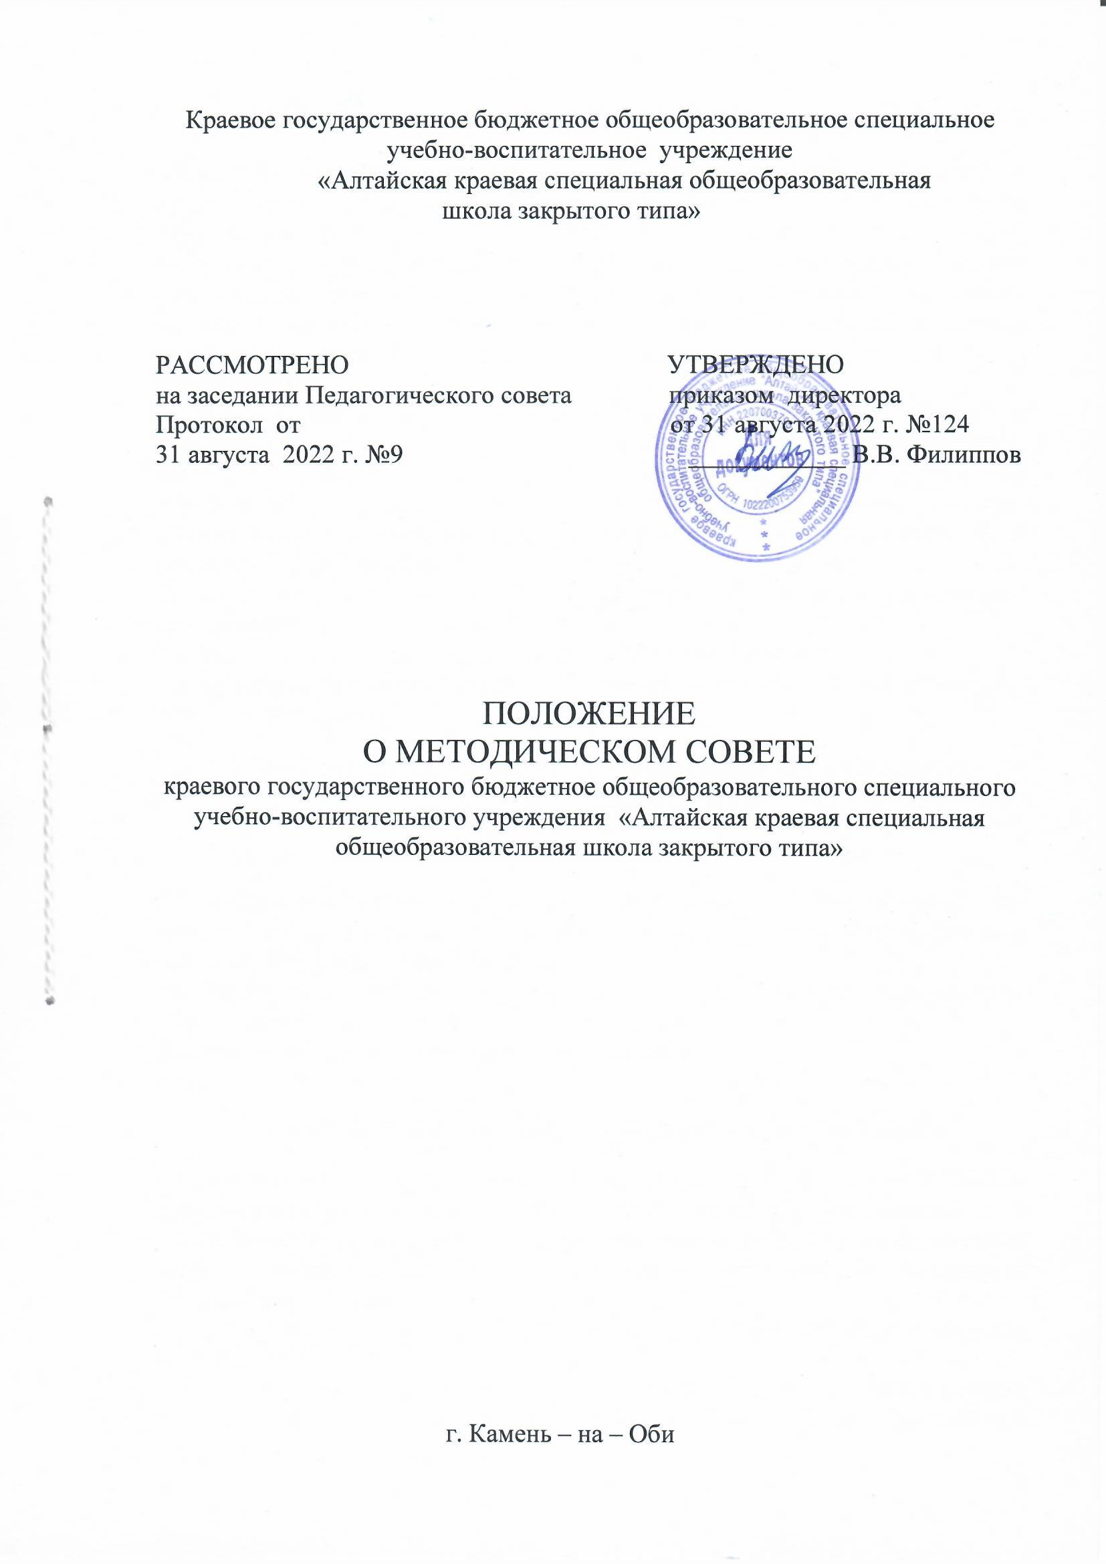1.1.Методический совет (далее – Совет) создается для организации и руководства методической работой, координации деятельности всех структурных подразделений методической службы в целях совершенствования содержания образования и учебно-методического обеспечения краевого государственного бюджетное общеобразовательного специального учебно-воспитательного учреждения «Алтайская краевая специальная общеобразовательная школа закрытого типа» (далее – Учреждение).

1.2.В своей деятельности Совет руководствуется Конституцией и законами Российской Федерации, указами Президента Российской Федерации, решениями Правительства Российской Федерации, органов управления образования всех уровней по вопросам образования и воспитания учащихся, а также Уставом и локальными правовыми актами Учреждения, приказами и распоряжениями директора.

1.3.Совет является консультативным органом по вопросам организации методической работы в школе.

1.4.Методический совет имеет бессрочный срок полномочий.

1.5.Методический совет подчиняется высшему органу - Педагогическому совету Учреждения.

2.ЗАДАЧИ И ОСНОВНЫЕ НАПРАВЛЕНИЯ ДЕЯТЕЛЬНОСТИ МЕТОДИЧЕСКОГО СОВЕТА

Методический совет создается для решения следующих задач:

2.1.Совершенствование содержания образования в Учреждении, его межпредметной координации, развитие учебно-воспитательного процесса в соответствии с концепцией развития;

2.2.Определение перспектив развития базового и других компонентов образования;

2.3. Внедрение эффективных методов обучения

3. ОСНОВНЫЕ ФУНКЦИИ МЕТОДИЧЕСКОГО СОВЕТА

3.1.Координирует и контролирует работу методических объединений (МО) и других структурных подразделений методической службы Учреждения.

3.2.Рассматривает на своих заседаниях актуальные проблемы, от которых зависит эффективность и результативность обучения и воспитания обучающихся Учреждения.

3.3.Определяет основные направления психолого-педагогических исследований.

3.4.Рассматривает список учебников в соответствии с утвержденным федеральным перечнем учебников, рекомендованных к использованию при реализации имеющих государственную аккредитацию образовательных программ начального общего, основного общего, а так же учебных пособий, допущенных к использованию при реализации указанных образовательных программ;

3.5.Организует консультирование сотрудников Учреждения по проблемам совершенствования профессионального мастерства, методики проведения различных видов занятий и их учебно-методического и материально-технического обеспечения;

3.6.Организует взаимопосещение уроков и внеклассных мероприятий с целью обмена опытом и совершенствования методики преподавания учебных предметов;

3.7.Организует проведение школьных олимпиад, научно-практических конференций, семинаров, круглых столов, методических конкурсов, смотров, методических Недель, декад и др.

3.8.Вносит предложения по совершенствованию обучения и воспитания в лицее в соответствии с концепцией развития;

3.9.Рекомендует направления изучения и пропаганды опыта работы учителей, обмена опытом с педагогическими коллективами;

3.10.Рассматривает инновации, нововведения, новшества, предъявляемые методическими объединениями или членами педагогического коллектива;

3.11.Осуществляет руководство научно-исследовательской работой Учреждения;

3.12.Осуществляет подготовку и издание научно-методических и информационных материалов, пропаганду достижений педагогического коллектива;

3.13.Осуществляет сопровождение молодых (начинающих педагогическую деятельность), вновь прибывших педагогических работников;

3.14.Способствует совершенствованию профессионального мастерства учителя, росту его творческого потенциала;

3.15.Планирует проведение семинаров, практикумов, которые служат как для повышения педагогического мастерства учителя, так и для пропаганды передового опыта педагогического коллектива;

3.16.План работы Совета составляется и утверждается сроком на один год, но в случае необходимости в него могут быть внесены коррективы;

3.17.Наиболее интересные современные, актуальные доклады, разработки уроков рекомендуются советом для публикации в периодической печати.

4. СОСТАВ МЕТОДИЧЕСКОГО СОВЕТА

В состав методического совета Учреждения входят:

-заместители директора по учебно-воспитательной работе;

-педагог-психолог;

-учитель-логопед;

-руководители методических объединений и творческих групп, избираемые учителями из числа наиболее квалифицированных педагогов;

-председатели временных групп, созданные для решения необходимых задач по различным направлениям методической работы;

- творчески и эффективно работающие учителя

Председателем методического совета является заместитель директора по учебно-воспитательной работе, отвечающий за организацию методической работы. Председатель несет ответственность за организацию Совета и исполнение его решений.

В целях организации своей деятельности Совет на первом заседании открытым голосованием избирает секретаря, который ведет протоколы заседаний.

Состав методического совета утверждается приказом директора Учреждения. В случае смены руководителей методических объединений в приказ вносятся изменения.

Работа методического совета осуществляется на основе плана методической работы, который составляется председателем методического совета, рассматривается на заседании методического совета, согласовывается на Педагогическом совете и утверждается директором Учреждения.

Периодичность заседаний методического совета – не реже одного раза в четверть. По каждому из обсуждаемых вопросов принимаются рекомендации, которые фиксируются в протоколах. Протокол подписывается председателем и секретарем Совета.

О времени и месте проведения заседания председатель методического совета (секретарь) обязан поставить в известность членов Совета. Внеочередные заседания методического совета проводятся по требованию председателя методического совета, директора учреждения или более половины членов Совета.

5. ПРАВА И ОБЯЗАННОСТИ МЕТОДИЧЕСКОГО СОВЕТА

5.1.Методический совет Учреждения имеет право:

5.1.1.Выдвигать предложения по совершенствованию образовательного процесса в своей школе;

5.1.2.Давать рекомендации методическим объединениям и творческим группам по планированию, содержанию, формам методической работы с учителями и учащимся;

5.1.3.Участвовать в аттестации педагогических работников Учреждения;

5.1.4.Ставить вопрос перед руководством Учреждения о поощрении педагогических кадров за активное участие в инновационной, опытно-экспериментальной, научно-методической и проектно-исследовательской деятельности, за хорошую организацию методической работы в Учреждении.

5.2.Методический совет Учреждения обязан:

5.2.1.Осуществлять планирование, организацию и регулирование методической учебы педагогических кадров;

5.2.2.Оказывать необходимую помощь педагогам Учреждения;

5.2.3.Принимать участие в подготовке и в проведении Педагогических советов;

5.2.4.Рекомендовать учителям различные формы повышения квалификации.

6. ОРГАНИЗАЦИЯ РАБОТЫ МЕТОДИЧЕСКОГО СОВЕТА

6.1.Методический совет строит свою работу на принципах демократии, гласности, уважения и учета интересов всех членов.

6.2. Все заседания методического совета являются открытыми, на них может присутствовать любой педагог с правом совещательного голоса.

6.3.Заседание методического совета считается правомочным при наличии не менее двух третьих членов.

6.4.Решения методического совета принимаются большинством голосов присутствующих на заседании. При равенстве голосов председатель Совета имеет право решающего голоса.

6.5.На рассмотрении методического совета могут быть вынесены вопросы, поставленные педагогом Учреждения, если за рассмотрение проголосовали не менее половины присутствующих членов методического совета.

7. ДОКУМЕНТАЦИЯ МЕТОДИЧЕСКОГО СОВЕТА

К документации методического совета относятся:

7.1.План методической работы на учебный год;

7.2.Материалы, рассмотренные на заседаниях Совета;

7.3.Протоколы заседаний Совета.

7.4.Материалы методического Совета хранятся у заместителя директора по учебно-воспитательной работе, отвечающего за организацию методической работы в Учреждении.

8. КОНТРОЛЬ ДЕЯТЕЛЬНОСТИ МЕТОДИЧЕСКОГО СОВЕТА

8.1.Контроль деятельности методического совета осуществляется директором Учреждения.

9. ВСТУПЛЕНИЕ В СИЛУ, ВНЕСЕНИЕ ИЗМЕНЕНИЙ И ДОПОЛНЕНИЙ В НАСТОЯЩЕЕ ПОЛОЖЕНИЕ

9.1.Положение вступает в силу с 31.08.2022 года.

9.2.Внесение поправок и изменений в Положение производится на заседании Педа­гогического совета Учреждения.

9.3.Положение действительно до принятия новой редакции.